BAFRA FATİH ORTAOKULU
“SCRATCH KODLAMA YARIŞMASI”

DOĞRULUK BEYANI

(YARIŞMAYA KATILAN KİŞİ TARAFINDAN DOLDURULACAKTIR)
Bafra İlçe Millî Eğitim Müdürlüğü Koordinatörlüğü ve Fatih Ortaokulu tarafından düzenlenen, “SCRATCH KODLAMA YARIŞMASI” na göndermiş olduğum eserin konu seçiminde, araştırmanın yapılmasında ve üretilmesinde tamamen kendi bilgi, beceri ve fikirlerimizi kullandığımızı beyan eder, konuyla ilgili her türlü sorumluluğun şahsıma ait olduğunu kabul ederim.

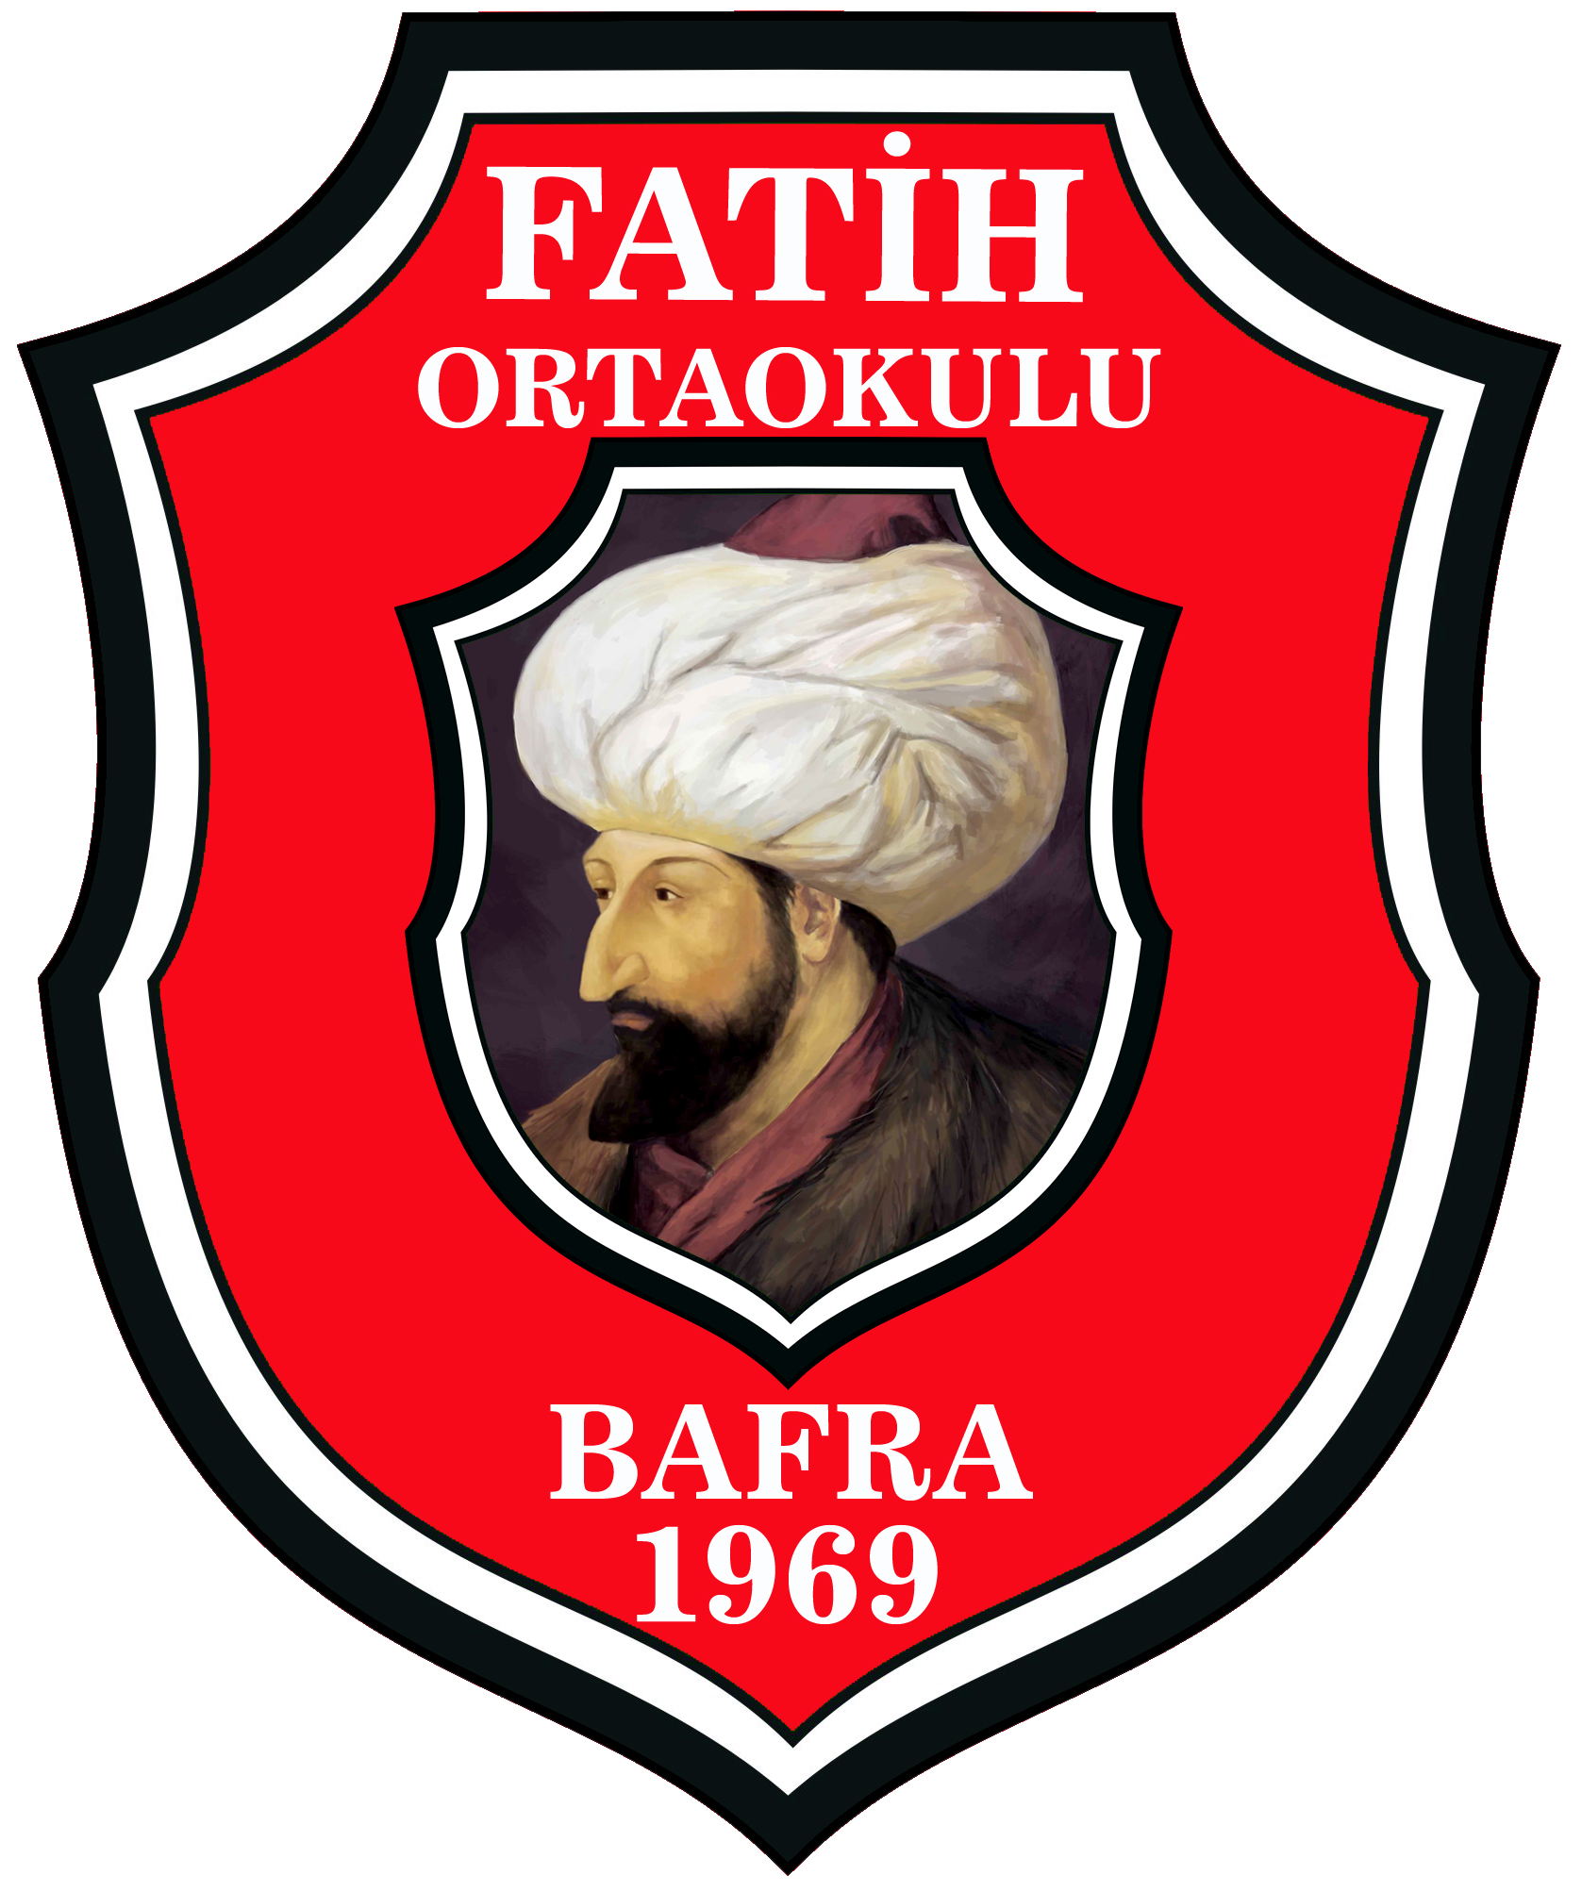

Eserin Adı:
.......................................................................................................................................................

Danışman Öğretmen Adı Soyadı İmzası
....................................................................... ...........................

Öğrencinin Adı Soyadı İmzası
....................................................................... ..........................

